智慧图书馆数字资源平台

课程名称：《2026年秋数据管理系统》
班级：24数科3班
成员1：王敏佳，202414870330
成员2：王婉玥，202414870327

完成日期：2026年11月7日

- 项目概述
- 业务背景
某高校图书馆现有纸质馆藏约50万册，近年陆续采购电子书。原系统基于关系型数据库，在馆藏字段差异、借阅流水增长和电子书文件存储三个方面出现瓶颈：不同类别图书的馆藏位置、标签和电子书信息差异较大，关系表需要频繁加列；借阅流水每年增长，单表查询和统计越来越慢；PDF电子书和封面图没有合适的位置存放，放在文件服务器上又难以和图书元数据关联。图书馆决定迁移到 MongoDB，建设统一的数字资源平台。
- 建设目标
平台需要覆盖馆藏图书、读者、借阅流水、统计报表和电子书文件五类数据，完成以下功能：
- 馆藏与读者信息的增删改查、条件检索、分页排序；
- 借阅流水的记录、归还、逾期查询与统计分析；
- 按类别、学院、年月、借阅次数等维度的聚合报表；
- 为高频查询字段建立索引，并用执行计划对比优化前后的差异；
- 按角色划分只读、读写、管理账号，验证越权操作被拒绝；
- 用Python + PyMongo实现菜单式应用程序；
- 把3个PDF电子书和3张封面存入GridFS，能按书名检索、下载并校验字节数；
- 把单机服务升级为三节点副本集，验证故障自动转移；
- 部署两分片分片集群，验证数据分布和分片键查询。
- 运行环境
项目 | 配置
宿主机 | Windows 11 + Xshell，通过SSH远程连接Linux虚拟机
虚拟机 | VMware Workstation，Linux，主机名nosql01，IP：192.168.121.134
数据库 | MongoDB 8.3.11，单机端口27017，数据目录：/data/smart_library/standalone/data
客户端 | mongosh 2.11.1；MongoDB Compass 1.53.0
开发环境 | Python 3.9+，pymongo 4.19.0，gridfs
数据规模 | books 50、readers 30、borrow_logs 3000、GridFS 6 个文件

- 技术选型论证
- 关系型数据库与文档数据库的差异
通过观察得知，图书馆的业务数据有两个明显特点，第一是同类数据字段不完全一致，如部分图书没有tags，电子书信息只存在于部分图书等；第二就是读多写少、查询维度多，馆藏检索会按类别、价格、标签、出版年份、评分等任意组合，统计报表还会按学院、年月、借阅次数聚合。
关系模型会定义严格的表结构，新增标签、馆藏位置、电子书字段等都要改动表；多值标签需要额外的关联表，查询时会反复JOIN，导致统计SQL会越来越长；文档模型则是把一本书的所有信息放在一个文档里，字段可以缺省、可以嵌套、可以是数组，正好匹配这种结构有差异、整体读写的场景，接下来将通过一个表格从数据模型，扩展方式等不同维度清晰表示二者差异，如表2-1所示：
表2-1 关系型数据库与文档数据库的差异
维度 | 关系型数据库 | 文档数据库（MongoDB）
数据模型 | 表、行、列，结构固定，多值属性拆关联表 | 集合、文档、字段，结构灵活，可嵌套数组
扩展方式 | 以垂直扩展为主，分库分表复杂 | 原生分片，按分片键水平扩展
事务 | ACID 成熟，跨表事务简单 | 支持多文档事务，但跨分片事务代价较高
一致性 | 强一致为主 | 可调读写关注，支持最终一致
典型查询 | 多表JOIN、复杂SQL | 单文档聚合、$lookup、聚合管道
适合场景 | 结构稳定、强事务的账务订单 | 结构多变、读多写少的内容日志

- 四类NoSQL数据库对比
NoSQL并不是一种数据库，而是键值、文档、列族、图四类模型的统称。选型时不能只看“是不是NoSQL”，而要看数据形态和查询方式，接下来通过一个表格展示四类数据库的区别：
表2-2 四类NoSQL数据库对比
类型 | 代表产品 | 数据形态 | 适用场景 | 本项目是否适合
键值 | Redis | key-value | 缓存、会话、计数器 | 不适合做主库，缺少复杂检索
文档 | MongoDB | JSON/BSON文档 | 内容管理、目录、日志、半结构化数据 | 适合，字段灵活且聚合强
列族 | HBase、Cassandra | 宽表、列族 | 海量写入、时序、稀疏列 | 写入强但复杂查询弱，运维重
图 | Neo4j | 节点、边 | 社交关系、知识图谱、路径 | 本项目关系简单，不需要图库

- CAP取舍
CAP即一致性、可用性、分区容错性。
分布式系统必须容忍网络分区，所以实际是在C和A之间取舍。而本平台有两个典型场景。
首先是馆藏查询，读者检索图书时，更希望“随时能查、快速返回”，对刚上架的书是否立刻可见可以容忍几秒到几分钟的延迟。这个场景优先保证可用性和分区容错性，允许最终一致，可以通过副本集从节点读、缓存或异步索引来提升吞吐；其次是借阅写入，借书要同时写借阅流水、扣减库存，库存不能出现负数，同一本书不能被重复借出。这个场景优先保证一致性和分区容错性，写操作必须落到主节点，读关注使用majority，必要时使用多文档事务。网络分区时宁可短暂拒绝写入，也不能让库存和流水不一致。
因此平台采用读写分离的混合取舍，查询走primary/secondaryPreferred，写入走primary，统计报表允许最终一致，库存和借阅记录要求强一致。
- BASE与最终一致性
馆藏检索、分类统计、月度趋势、热门排行都可以接受最终一致，统计结果晚几秒更新不影响业务；但是借阅流水、库存扣减、账号权限等不能接受最终一致，否则会出现超借、负库存或越权。再本项目中的做法是，统计结果写入 category_stats供报表查询，允许异步刷新，而借阅和库存在同一个副本集主节点上按顺序执行，必要时用事务保证原子性。
- 选型结论与风险
我们选择MongoDB文档数据库。因为它的文档模型能容纳字段差异和嵌套的馆藏位置，聚合管道能直接完成分类统计、学院排行、月度趋势；GridFS可以存放PDF和封面；副本集和分片集群可以分别解决高可用和水平扩展。
而我们面临的风险也主要有两点，一是“无模式”容易导致字段命名不一致、脏数据混入，这时我们通常通过建立字段规范、在导入脚本中做类型转换、对关键字段建唯一索引和校验；二是分片键选择不当会造成热点或跨分片查询，这时我们选择高基数、能覆盖常用查询的复合分片键，并用explain观察分片命中情况。
通俗来讲，原来的表格像“每本书必须填同样多的格子”，新方案像“每本书一张资料卡”，字段可多可少，查起来更快，电子书也能直接挂在卡片上。

- 数据模型设计
- 逻辑结构
数据库为smart_library，包含四个业务集合和一个文件存储区：
smart_library
books
readers
audit_logs
borrow_logs
馆藏图书，一本书一个文档，馆藏位置用嵌套文档 location表示
读者，一个读者一个文档，偏好类别用数组 fav_categories表示
借阅流水，一条借阅一个文档，按时间序列集合存储
操作日志，记录新增、删除、导出、上传等关键操作，使用固定集合
fs.files / fs.chunks：GridFS 文件存储区，保存 PDF 和封面图

图3-1 数据库结构图
层次关系为：数据库→集合→文档→字段。
books与readers通过isbn、card_no被borrow_logs引用；books.ebook_name 与GridFS的filename关联；category_stats保存分类统计结果，供报表直接查询。

- 字段类型
集合 | 字段 | BSON 类型 | 说明
books | isbn | String | ISBN-13，唯一索引
books | title/author/publisher | String | 书名、作者、出版社
books | category | String | 6 个枚举类别
books | price/rating | Double | 定价、评分
books | stock/borrow_count | Int | 库存、累计借阅次数
books | tags | Array<String> | 标签，部分图书无此字段
books | publish_date | Date | 出版日期
books | location | Object | floor/shelf/copies 嵌套文档
books | ebook_name | String | 关联GridFS文件名，仅3本有
readers | card_no | String | 借阅证号，唯一索引
readers | name/college/phone | String | 姓名、学院、电话
readers | email | String/null | 部分为空
readers | level | String | 普通/高级/教师
readers | register_date | Date | 注册时间
readers | fav_categories | Array<String> | 偏好类别，部分无此字段
borrow_logs | borrow_date | Date | 借阅时间，时间序列 timeField
borrow_logs | return_date | Date | 归还时间，未归还时无此字段
borrow_logs | reader_card/book_isbn | String | 关联读者和图书
borrow_logs | status | String | 已归还/借出/逾期
borrow_logs | duration_days | Int | 借阅时长（天）
audit_logs | time/operator/action | Date/String | 时间、操作人、操作类型
audit_logs | target/detail/result | String | 对象、详情、结果

- 关键设计决策说明
（1）location用嵌套文档，而不是独立集合。馆藏位置与图书是一对一关系，每次查图书都要带位置，嵌套后一次查询就能返回，避免JOIN；如果将来出现一个ISBN分布在多个校区、需要记录调拨历史，再拆成独立的馆藏副本集合更合适。
（2）price用Double而不是String。价格要参与区间筛选、排序、平均价、销售额计算，字符串比较会得到“99 > 100”的错误结果；Double可以直接用 $gte/$lte/$avg，展示时再round到两位小数。
（3）日期用Date而不是字符串。借阅趋势要按年/月分组，TTL要按时间过期，字符串只能做字典序比较，跨时区还会错位；Date支持$year、$dateToString、TTL索引。
（4）borrow_logs用时间序列集合。流水是追加写、按时间范围查询、很少修改，时间序列集合按bucket压缩存储，适合3000条甚至更大的流水；参数为 timeField=borrow_date、granularity=hours、expireAfterSeconds=157680000（5年）。时间序列不支持单条 update，所以归还采用“删除原借出流水 + 插入已归还流水”，库存用update_many恢复。
（5）audit_logs用固定集合。操作日志只需要最近一段时间的记录，固定集合容量上限 1MB、最多1000条，旧记录自动淘汰，避免日志无限增长；按time倒序取最近100条即可。固定集合不支持删除单条，正好符合“日志不可篡改”的审计要求。
（6）tags用数组、ebook_name关联GridFS。标签是多值属性，数组加多键索引可以用$all做“同时包含”查询；电子书是二进制大文件，不放进books文档，而是存GridFS，books只保存文件名，按书名查询后通过文件名找到 fs.files。
4.索引设计
集合 | 索引 | 类型 | 用途
books | isbn | 唯一 | 精确查找、防重复
books | category+price | 复合 | 类别+价格区间
books | tags | 多键 | $all多标签匹配
books | title | 单键 | 书名排序/前缀查询
books | publish_date | 单键 | 出版年份范围
books | rating | 单键 | 评分排行
readers | card_no | 唯一 | 借阅证号精确查找
readers | college | 单键 | 学院统计
borrow_logs | reader_card+borrow_date | 复合 | 读者借阅历史（单机，副本集；分片模式未保留）
borrow_logs | book_isbn+borrow_date | 复合 | 图书借阅历史（单机，副本集；分片模式未保留）
audit_logs | time | 单键 | 最近操作倒序

- 功能实现
- 单机部署与数据导入
在Linux虚拟机中创建自定义数据目录，使用27017端口启动单机MongoDB：
mongod --dbpath /data/smart_library/standalone/data --port 27017 \
--bind_ip 0.0.0.0 --logpath /data/smart_library/standalone/log/mongod.log \
--logappend --fork
执行python3 init_db.py --reset后，导入books 50条、readers 30条、borrow_logs 3000条，GridFS 上传 6个文件；脚本同时创建索引并核对数量，结果如下表所示：
表4-1 创建索引及数量核对
集合 | 源文件条数 | 导入条数 | 核对
books | 50 | 50 | OK
readers | 30 | 30 | OK
borrow_logs | 3000 | 3000 | OK
GridFS | 6 | 6 | OK
category_stats | - | 6（写入后） | OK

- 十一项检索与统计
任务三要求6个检索和5个统计，共11项。项目把检索封装在book_manager.py，统计封装在stat_manager.py，菜单程序逐项调用。实测结果如下：
表4-2 十一项检索与统计
序号 | 功能 | 条件/说明 | 结果
1 | 类别 + 价格区间 | 计算机，50—100 元 | 8 条
2 | 多标签匹配 | 同时含“编程”“入门” | 1 条
3 | 书名模糊 | 包含 Python | 2 条
4 | 出版年份范围 | 2020—2022 | 8 条
5 | 缺少 tags | $exists:false | 4 条
6 | 评分前 10 | sort rating desc limit 10 | 10 条
7 | 分类统计 | 6 个类别 | 6 组
8 | 学院借阅 Top5 | $lookup + $group | 5 组
9 | 月度趋势 | $dateToString %Y-%m | 36 个月
10 | 热门图书 Top10 | 带 location | 10 条
11 | 统计结果落库 | $merge category_stats | 6 条

分类统计结果如下：计算机15本、均价89.53、均分4.53、库存172；文学12本、47.02、4.63、181；经济管理7本、90.86、4.30、64；数学6本、40.67、4.43、122；历史5本、95.60、4.66、50；外语5本、59.00、4.32、72。学院借阅Top5为经济管理学院500、计算机学院500、历史文化学院400、外国语学院400、数学与统计学院400。
热门图书前三名是《高等数学（上册）》312次（二楼专业图书区D-15）、《线性代数（第6版）》287次（D-08）、《新概念英语（第2册）》265次（三楼外文图书区E-01）。
- 索引与执行计划对比
对“类别 + 价格区间”和“多标签”两条查询分别做有索引，无索引对比。数据量只有50条，executionTimeMillis 受缓存和进程调度影响很大，因此重点看扫描文档数：

查询 | 有索引 keys/docs | 无索引 keys/docs | 结论
category + price | 8 / 8 | 0 / 50 | 索引把扫描从50降到8
tags 多标签 | 4 / 4 | 0 / 50 | 多键索引只扫描命中的 4个键

特别说明的是，小数据量下耗时数字可能是0ms或十几毫秒，不能直接代表性能；报告中用totalDocsExamined和totalKeysExamined作为主要依据，并说明数据量增大后差距会更明显。
- 账号与权限
创建三个平台账号：lib_reader、lib_writer、lib_admin；另外创建admin（root）用于副本集/分片集群管理。只读账号可以查询50条图书，执行insertOne时返回not authorized；读写账号可以新增、修改和删除临时集合；管理账号可以查看用户和集合状态。
- Python 应用程序
程序拆分为config.py、db.py、utils.py、audit.py、book_manager.py、reader_manager.py、borrow_manager.py、stat_manager.py、gridfs_manager.py、main.py，共10个源文件，main.py 提供22项菜单，覆盖检索、统计、GridFS、日志、图书/读者增删、借阅和归还。启动时打印连接状态和5个集合/GridFS 的数量；每次新增、删除、导出、上传、下载都会写入 audit_logs；查询无结果时输出明确提示；退出时关闭连接。

- 文件存储（GridFS）
电子书PDF和封面图属于二进制大文件，不适合直接塞进books文档（BSON单文档上限16MB，还会让普通查询变慢）。项目用GridFS存储：fs.files保存文件名、长度、上传时间和metadata，fs.chunks按255KB分块保存二进制内容；books.ebook_name保存文件名，实现元数据与文件的关联。
表5-1 上传的6个文件及字节数
文件名 | 类型 | 关联 ISBN | 字节数
ebook_1.pdf | 电子书 | 9787115428028 | 39837
ebook_2.pdf | 电子书 | 9787121362726 | 38524
ebook_3.pdf | 电子书 | 9787115546081 | 37004
cover_1.png | 封面 | 9787115428028 | 23611
cover_2.png | 封面 | 9787121362726 | 26053
cover_3.png | 封面 | 9787115546081 | 15171

gridfs_manager.py提供upload_file、list_files、find_ebook_by_title、download_by_title、download_by_filename、verify_manifest等方法。上传时写入metadata（isbn、file_type、original_name）；下载时用 open_download_stream 按块读取，写回本地文件，比较上传长度与下载字节数；菜单14按书名查询并下载，菜单15列出所有文件及大小、上传时间；初始化脚本还会按files_manifest.txt逐个核对字节数，6个文件全部一致。

- 副本集与分片集群
- 三节点副本集
副本集使用3个mongod实例，端口27017、27018、27019，数据目录分别为 /data/smart_library/rs0-1、rs0-2、rs0-3，副本集名称rs0。三节点中一个 PRIMARY、两个SECONDARY，主节点故障时由剩余节点选举出新主节点。
rs.initiate({
_id: "rs0",
members: [
{_id: 0, host: "127.0.0.1:27017"},
{_id: 1, host: "127.0.0.1:27018"},
{_id: 2, host: "127.0.0.1:27019"}
]
})
读取偏好验证两种模式：primary只读主节点，适合库存、借阅等强一致读；secondaryPreferred优先读从节点，主节点不可用时回退，适合馆藏检索和统计报表。
通过mongosh连接串参数readPreference=primary/secondaryPreferred，以及在Python中设置 MONGO_READ_PREFERENCE验证。
故障转移演练：记录当前主节点，手动停止主节点，观察剩余节点在约10—30秒内选举出新主节点。本次实测19:15:31停27017，19:15:42，27018成为 PRIMARY，约11秒。重启原主节点后，它先以SECONDARY身份加入；由于初始化时给27017设置了priority:2，追上数据后又重新选为PRIMARY。这属于正常的角色变化，文档记录实际时间即可。演练期间读操作继续，写操作由驱动重试，应用层未抛异常。
节点增删：用rs.add("127.0.0.1:27020")增加节点，
用rs.remove("127.0.0.1:27020") 移除，
操作后rs.status()应恢复为3个健康节点。
副本集启用认证时需要keyFile：用openssl生成756字节随机串，chmod 400，三个节点使用同一个keyFile，创建admin（root和三个平台账号后，重启时加 --keyFile 和 --auth。
- 两分片分片集群
分片集群由配置服务器副本集cfgRS（27030—27032）、两个分片shard1（27033）和shard2（27034）、路由mongos（27017）组成。mongos不存数据，只负责路由；配置服务器保存集群元数据；每个分片用单节点副本集形式。
borrow_logs共有3000条流水，覆盖2023—2025年，按天分布约1000个日期，读者30个、图书50本。分片键选择{borrow_date: 1, reader_card: 1}：第一，borrow_date是流水最主要的查询维度，按月统计、按日期范围查询、按年份分组都能命中分片键前缀，mongos可以直接把请求路由到目标分片；第二，只按日期做单字段分片虽然范围查询友好，但基数约1000，且同一天的数据会集中在一个chunk，追加写入容易形成热点，加入reader_card后复合键基数接近 3000，chunk可以拆得更细，写入分布更均匀；第三，reader_card是读者借阅历史的常用条件，虽然只按reader_card查询会跨分片，但可以另建 reader_card+borrow_date 复合索引优化；本次分片环境为观察跨分片代价，只保留TTL与分片键索引，跨分片查询扫描全部3000条。
备选方案一：{reader_card: "hashed"}，哈希能把30个读者均匀打散，写入分布好，但基数只有30，按年月统计和日期范围查询会分发到所有分片，不符合报表场景；
备选方案二：{_id: "hashed"}，基数最高、写入最均匀，但业务查询完全用不上 _id，所有检索都变成跨分片 scatter-gather，代价最大；
备选方案三：{book_isbn: 1}，只有50个值，热门图书会造成hot chunk，也不适合。综合基数、写入分布和查询覆盖，选择{borrow_date: 1, reader_card: 1}，并在上线前用splitAt预分片、用sh.status()观察chunk均衡。
关键限制在于MongoDB的时间序列集合不支持分片，因此分片集群中的 borrow_logs 使用普通集合+borrow_date TTL索引（5 年），字段与时间序列模式完全一致；单机/副本集仍使用时间序列集合。
sh.addShard("shard1/127.0.0.1:27033")
sh.addShard("shard2/127.0.0.1:27034")
sh.enableSharding("smart_library")
sh.shardCollection("smart_library.borrow_logs", {borrow_date: 1, reader_card: 1})
重建后导入3000条流水，用sh.status()和getShardDistribution()查看分布：shard1 owned 1580、shard2 owned 1420，两个分片各1个chunk，orphan均为 0。经查询对比可知，带borrow_date范围的定向查询只落shard1，返回83条、扫描83条；只按reader_card的跨分片查询走SHARD_MERGE，分发到两个分片，返回100条（其中为shard1 52 + shard2 48），但因为没有保留reader_card二级索引，扫描3000条。这说明分片键前缀决定能否定向路由，跨分片查询的网络和扫描代价更高。

- 问题总结
- 三个以上技术难点
在完成过程中，一共遇到如下难点：
难点一：时间序列集合与分片冲突。任务二希望用时间序列集合，任务六又要求对borrow_logs分片，但MongoDB的时间序列集合不支持分片。最初尝试直接 shardCollection报错，后来把分片集群模式改为“普通集合+ borrow_date TTL 索引”，单机/副本集仍保留时间序列集合，两种模式字段一致，应用代码不用改。
难点二：启用认证的顺序。第一次先加--auth再创建账号，导致 create_users.py无法连接，lib_writer认证失败。后来先在不带认证的状态下启动，创建admin和三个平台账号，再生成keyFile、重启并加--auth；副本集和分片集群还要保证所有组件使用同一个keyFile。另外，账号要建在 smart_library库，连接时authSource必须写smart_library，写成admin会认证失败。
难点三：explain的耗时数字不可靠。数据只有50条，第一次explain甚至出现“有索引14ms、无索引0ms”的反常结果。
后来改用totalDocsExamined/totalKeysExamined作为主要指标：类别+价格查询从50降到 8，多标签查询从50降到 4，并说明小数据量下时间受缓存影响。
难点四：分片迁移后的孤儿文档。第一次切分后getShardDistribution显示 shard1 1580、shard2 1420，看似正常，
但sh.status的shardedDataDistribution 显示shard1 owned 仅160、orphan 1420，owned总计只有1580。若直接cleanupOrphaned 会把1420条删掉。最终停止balancer，删除borrow_logs，重建空集合，先建TTL和分片键索引、先 splitAt/moveChunk 再导入3000条，最终orphan 为0、owned 1580 + 1420 = 3000。
- 项目反思
这次项目把“数据库选型—建模—单机实现—应用开发—副本集—分片—验收”串成了一条完整链路。最大的体会就是文档数据库的灵活不是随便，字段类型、索引、分片键和TTL都需要提前设计；同一份数据在不同架构下可能要换集合类型，必须提前考虑任务六的分片要求。另外，验证不能只看“命令有没有报错”，要核对数量、字节数、执行计划和角色权限，把每一步的结果留下来，文档才有依据。

附录A 分工安排
王敏佳 | 202414870330 | 需求分析、技术选型、数据建模、核心代码、单机/副本集/分片集群部署、项目文档主体
王婉玥 | 202414870327 | 11 项检索/统计功能测试与结果记录，Compass 图形化验收，GridFS 6 个文件清单与字节校验；过程截图归档和文档校对

附录B 过程截图
B.1 任务三：检索、统计、索引与权限
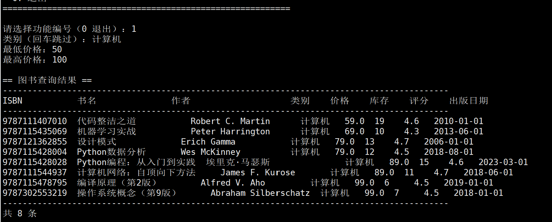

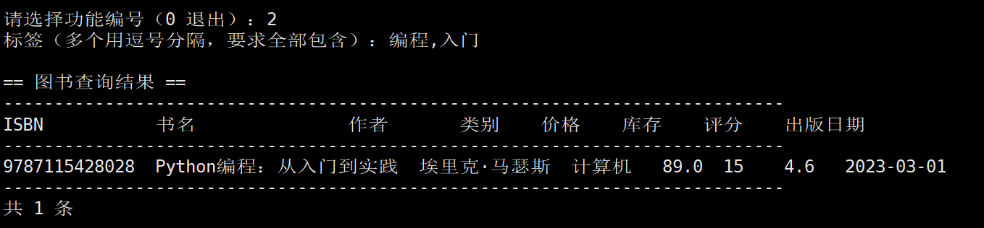
图 B-1 类别 + 价格区间检索（计算机 50—100 元，8 条）

图 B-2 多标签检索（编程 + 入门，1 条）
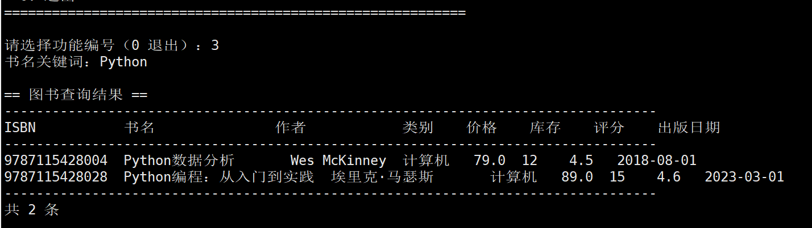

图 B-3 书名模糊检索（Python，2 条）
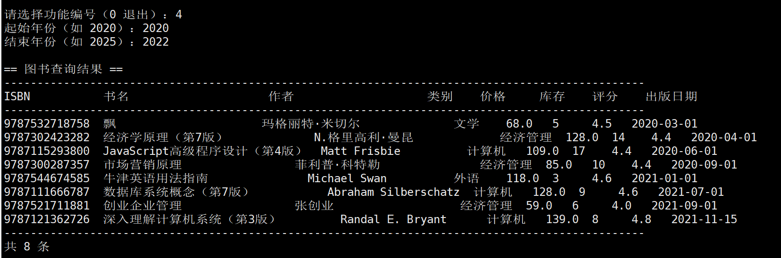

图 B-4 出版年份 2020—2022（8 条）
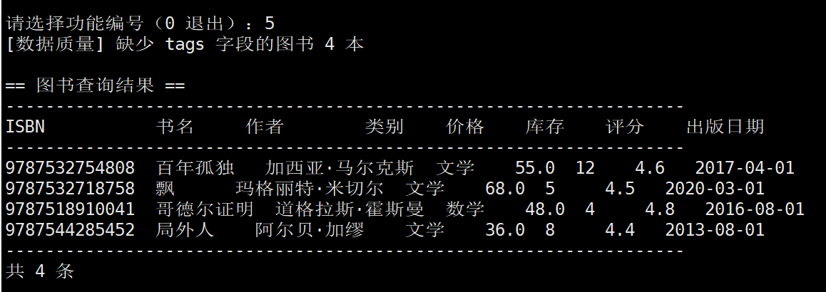

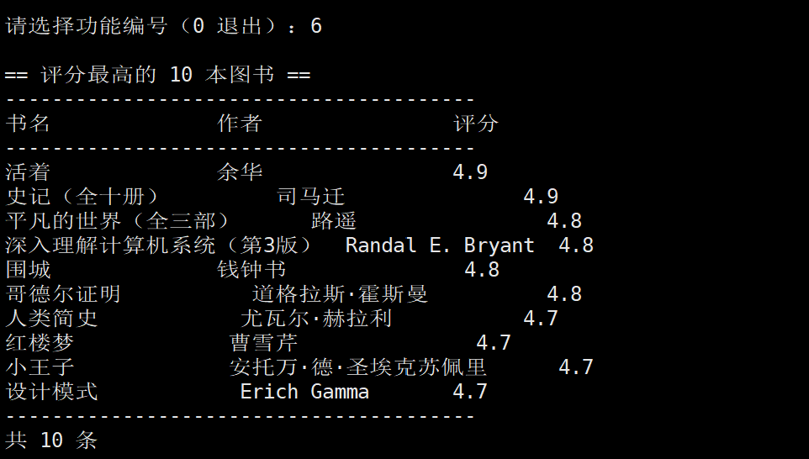
图 B-5 缺少tags字段的图书（4 条）

图 B-6 评分最高的10本图书

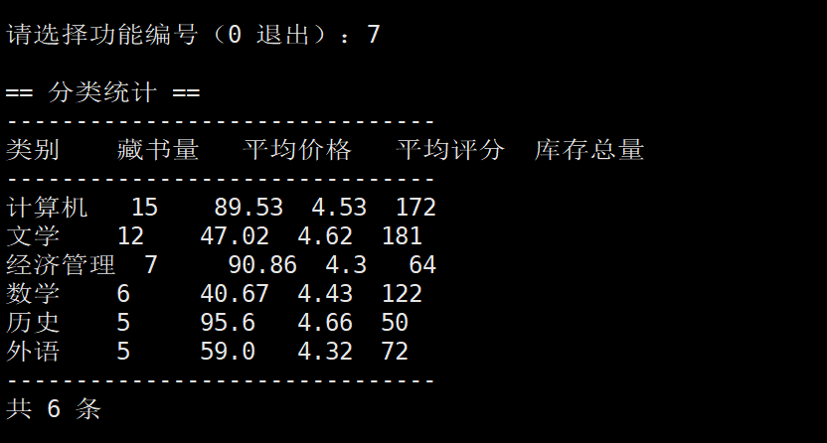

图 B-7 分类统计（6 组：藏书量/均价/均分/库存）
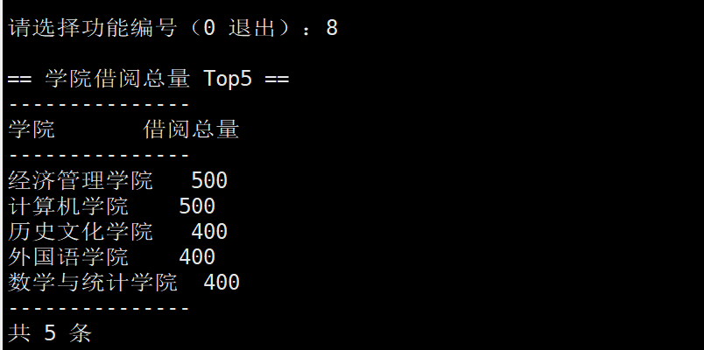

图 B-8 各学院借阅总量Top5

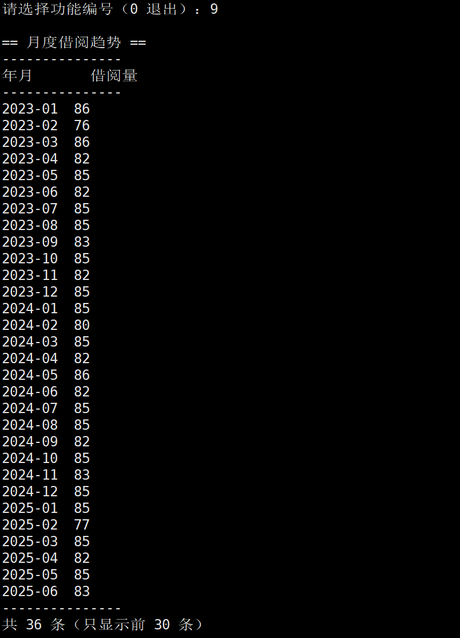

图 B-9 月度借阅趋势（36 个月）

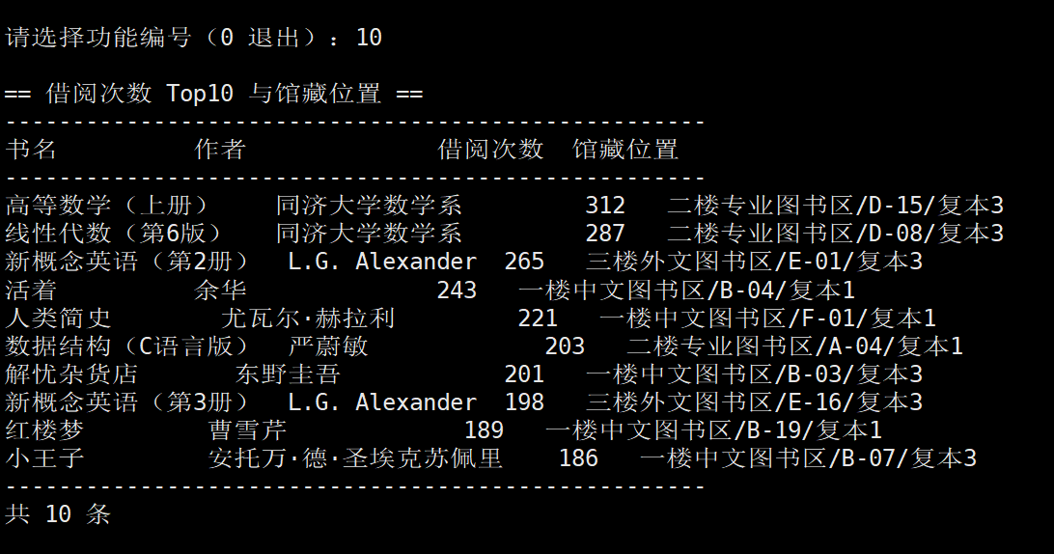

图 B-10 借阅次数Top10与馆藏位置
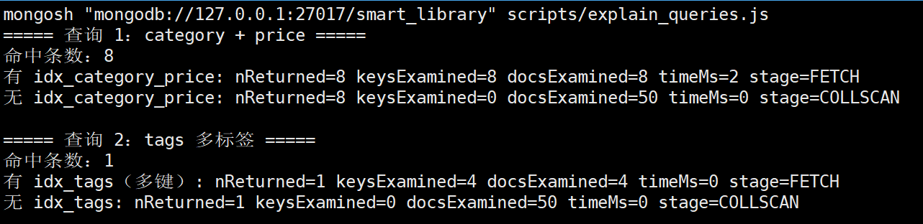

图 B-11 category+price与tags有/无索引执行计划
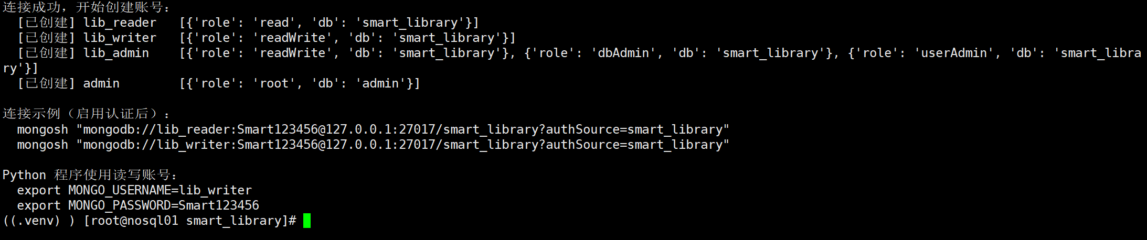

图 B-12 创建lib_reader/lib_writer/lib_admin与admin

图 B-13 lib_reader写被拒绝

图 B-14 lib_writer写临时集合成功
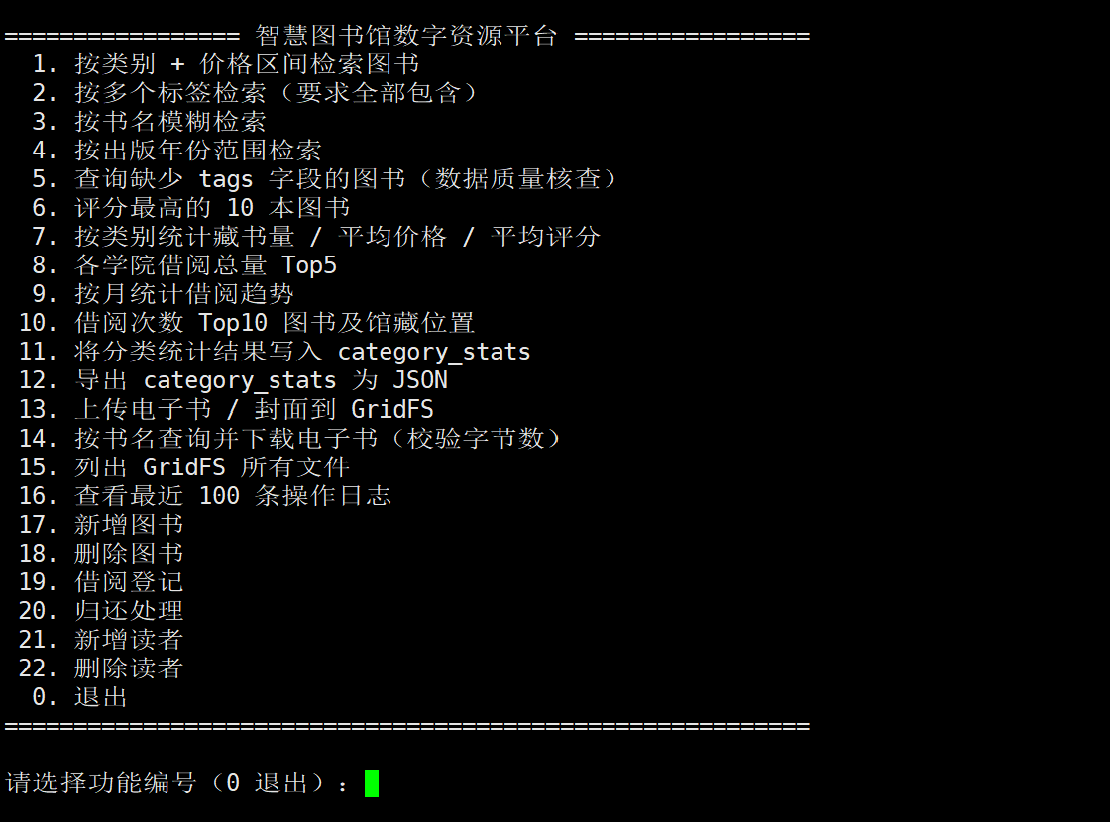
B.2 任务四：Python程序与GridFS

图 B-15 main.py启动与22项菜单
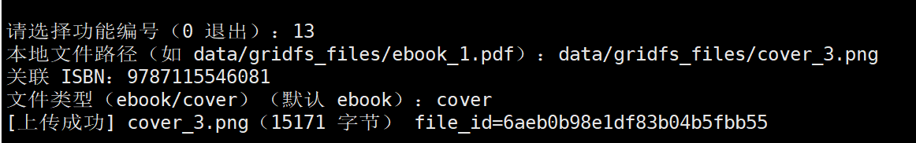

图 B-16 GridFS 上传cover_3.png（15171 字节）
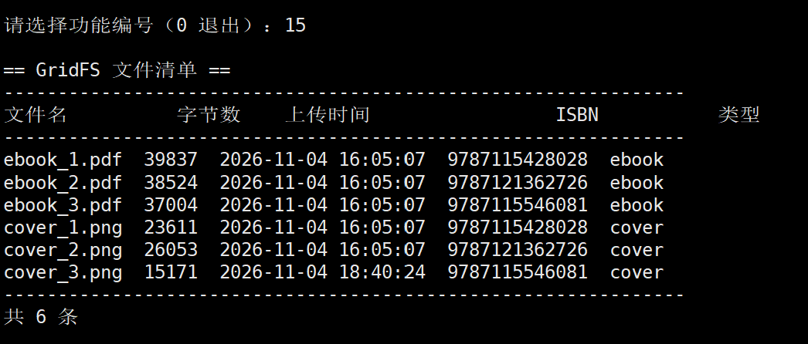

图 B-17 GridFS 6个文件清单
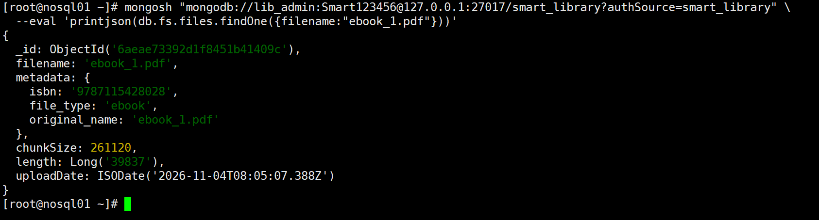

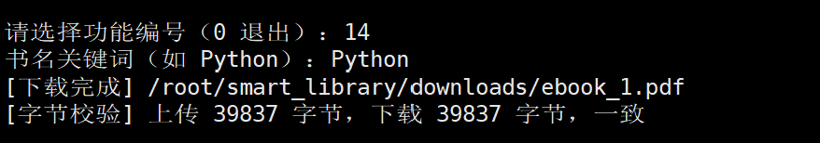
图 B-18 fs.files元数据：ISBN、文件类型、原始文件名

图 B-19 按书名下载并校验39837字节一致
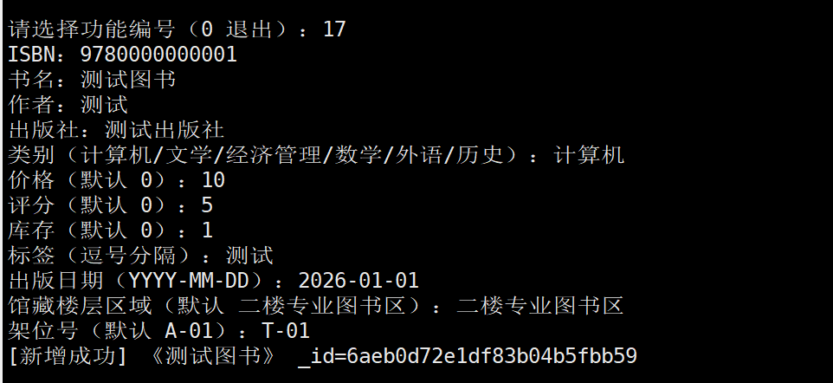


图 B-20 新增测试图书

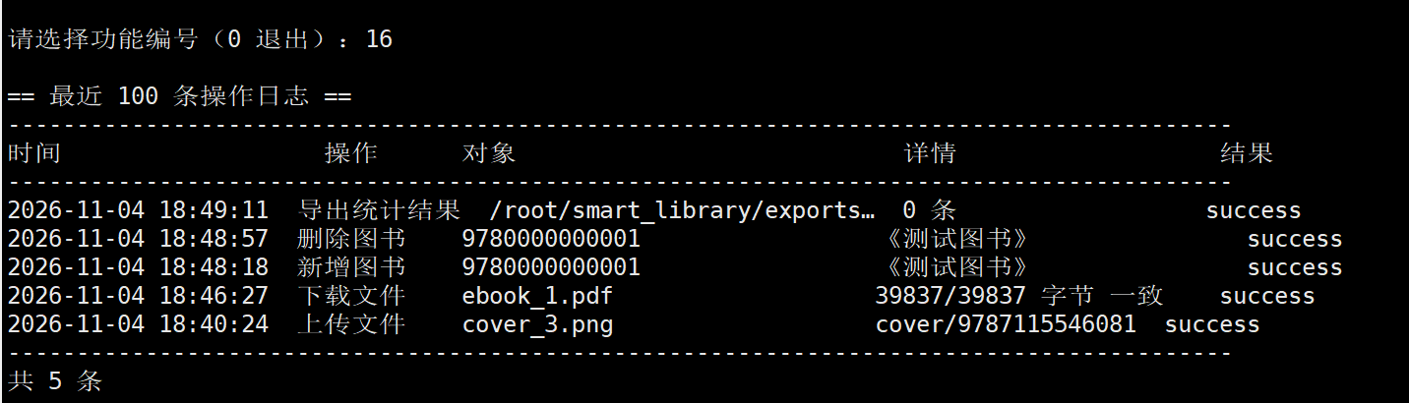
图 B-21 删除测试图书

图 B-22 audit_logs记录新增、删除、上传、下载、导出
B.3 任务五：三节点副本集与故障转移
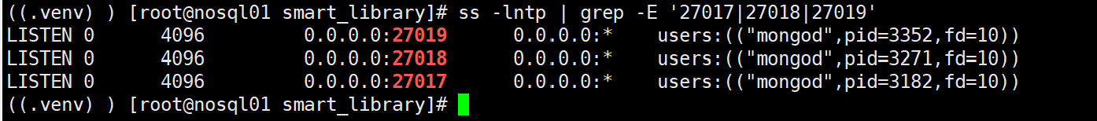

图 B-23 27017/27018/27019 三个节点监听

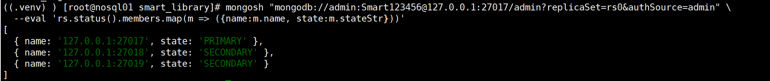
图 B-24 副本集数据量50/30/3000/6

图 B-25 rs.status()：1 PRIMARY + 2 SECONDARY

图 B-26 从节点27018读取50条

图 B-27 readPreference=primary：27017，可写

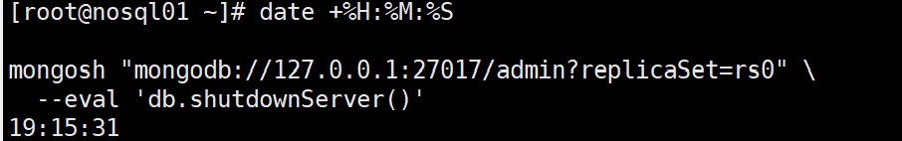
图 B-28 secondaryPreferred：27018，不可写

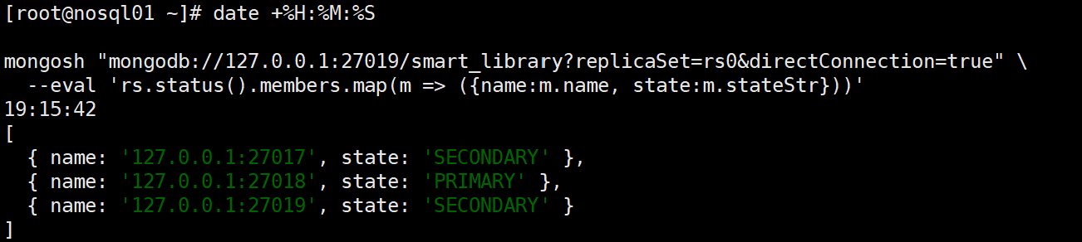
图 B-29 19:15:31 停止主节点27017

图 B-30 19:15:42 27018 成为 PRIMARY
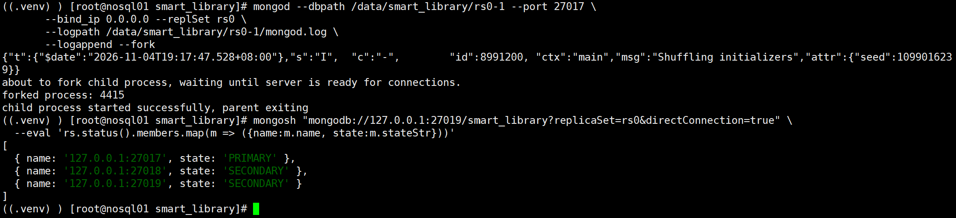

图 B-31 19:17:47 重启27017，之后重新成为PRIMARY
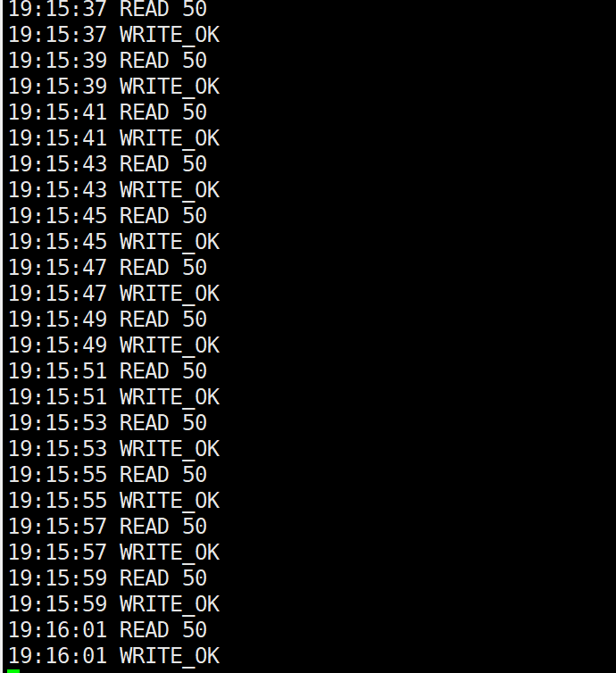

图 B-32 故障转移期间READ/WRITE探针记录

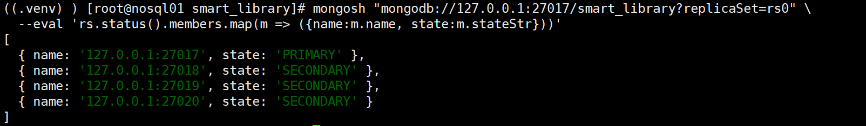

图 B-33 rs.add 27020 后4个节点
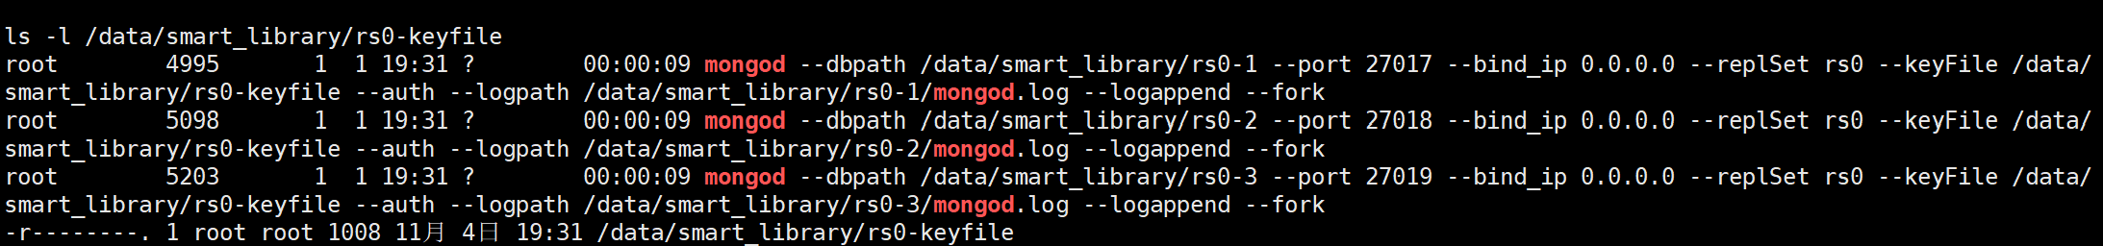

图 B-34 三个 mongod 均带 --keyFile与--auth
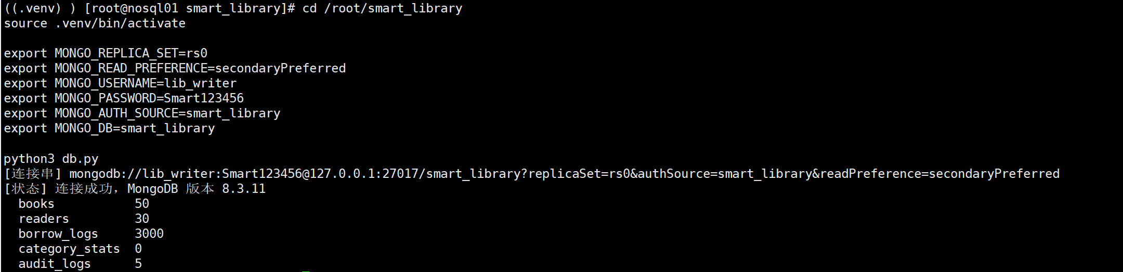

图 B-35 db.py 使用secondaryPreferred
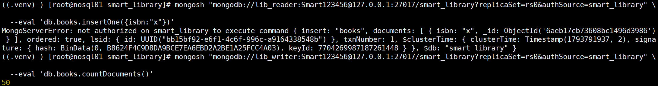

图 B-36 lib_reader写被拒绝，lib_writer可读
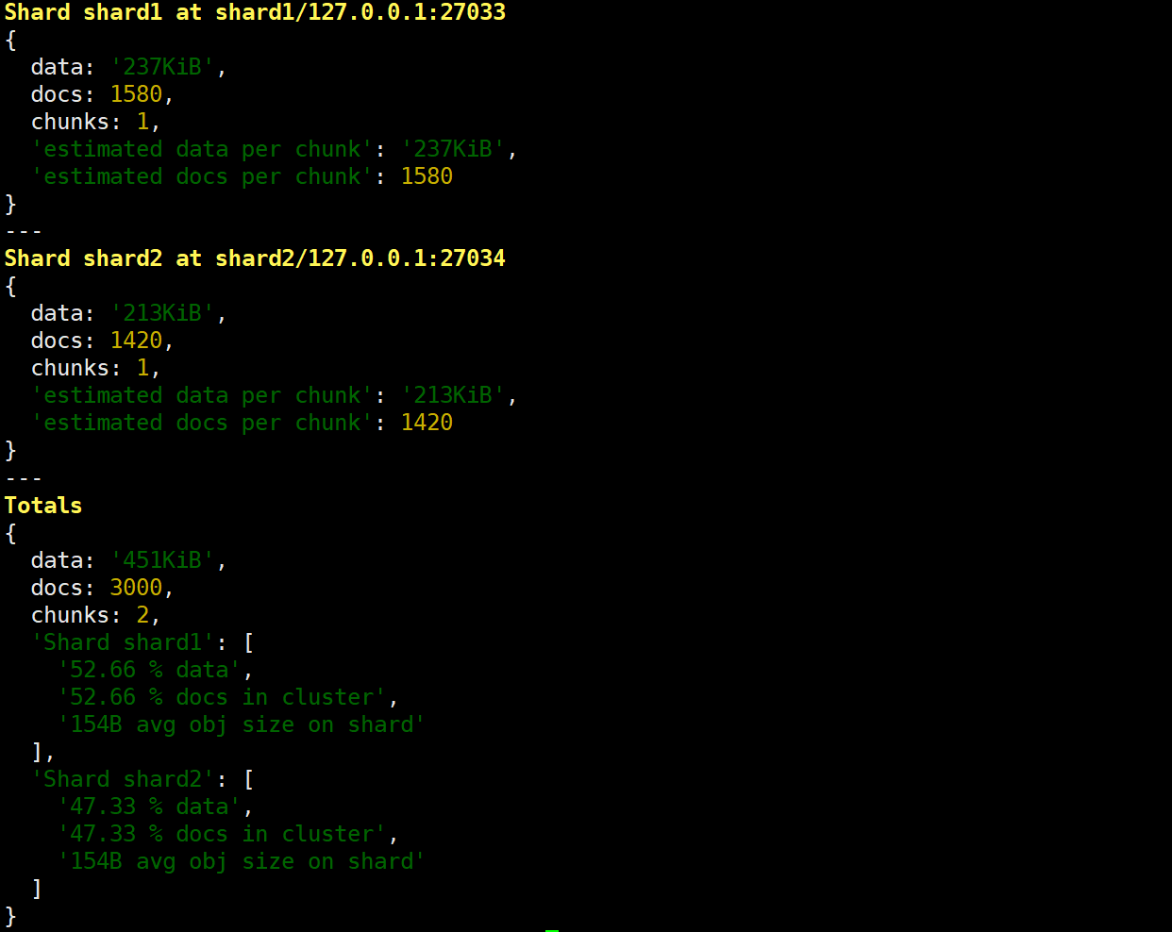
B.4 任务六：两分片分片集群

图 B-37 shard1 1580 + shard2 1420 = 3000
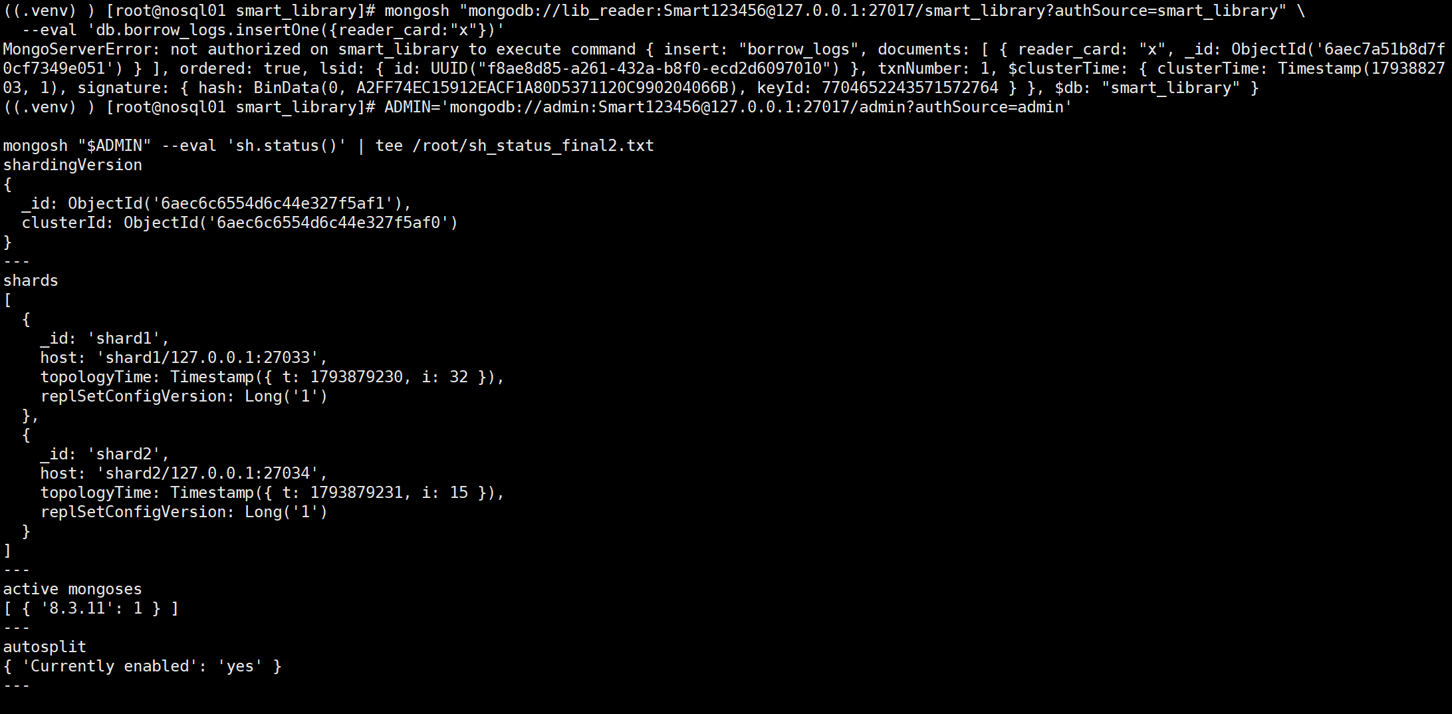

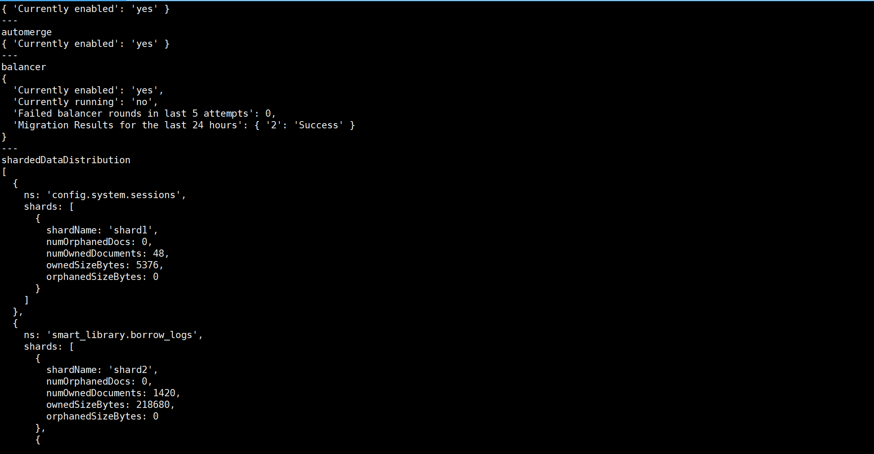
图 B-38 sh.status 分片列表、mongos、autosplit

图 B-39 shard2 owned 1420，orphan 0

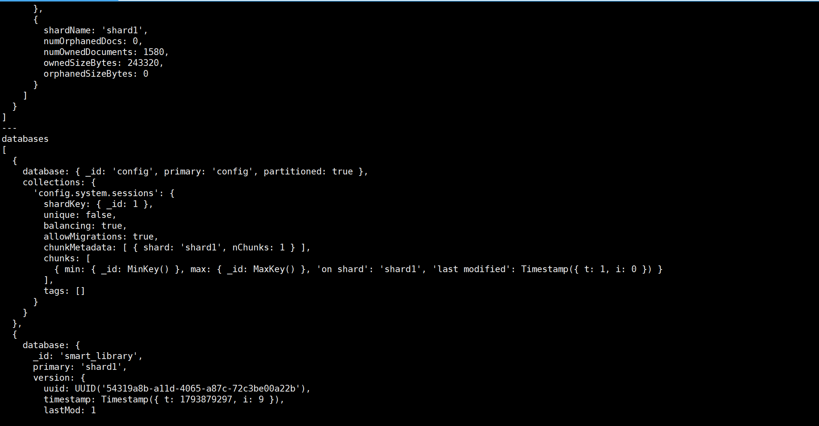

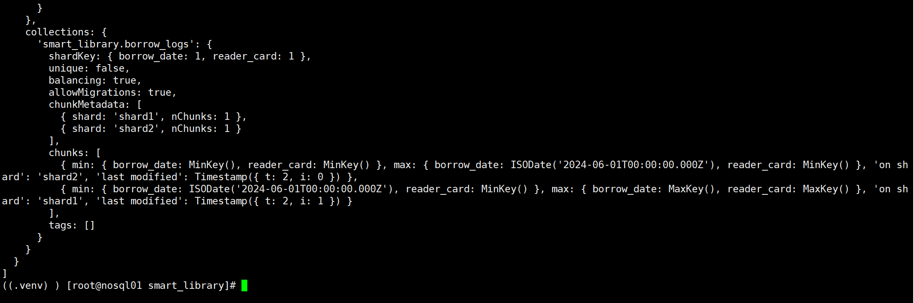
图 B-40 shard1 owned 1580，orphan 0

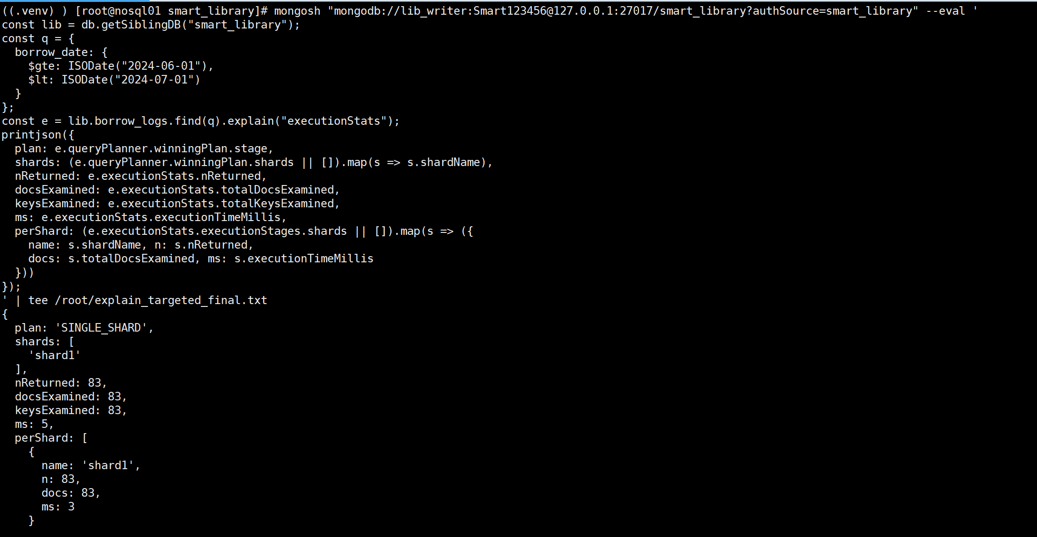
图 B-41 分片键、两个 chunk 及其范围

图 B-42 按 borrow_date 定向查询：SINGLE_SHARD，83 条

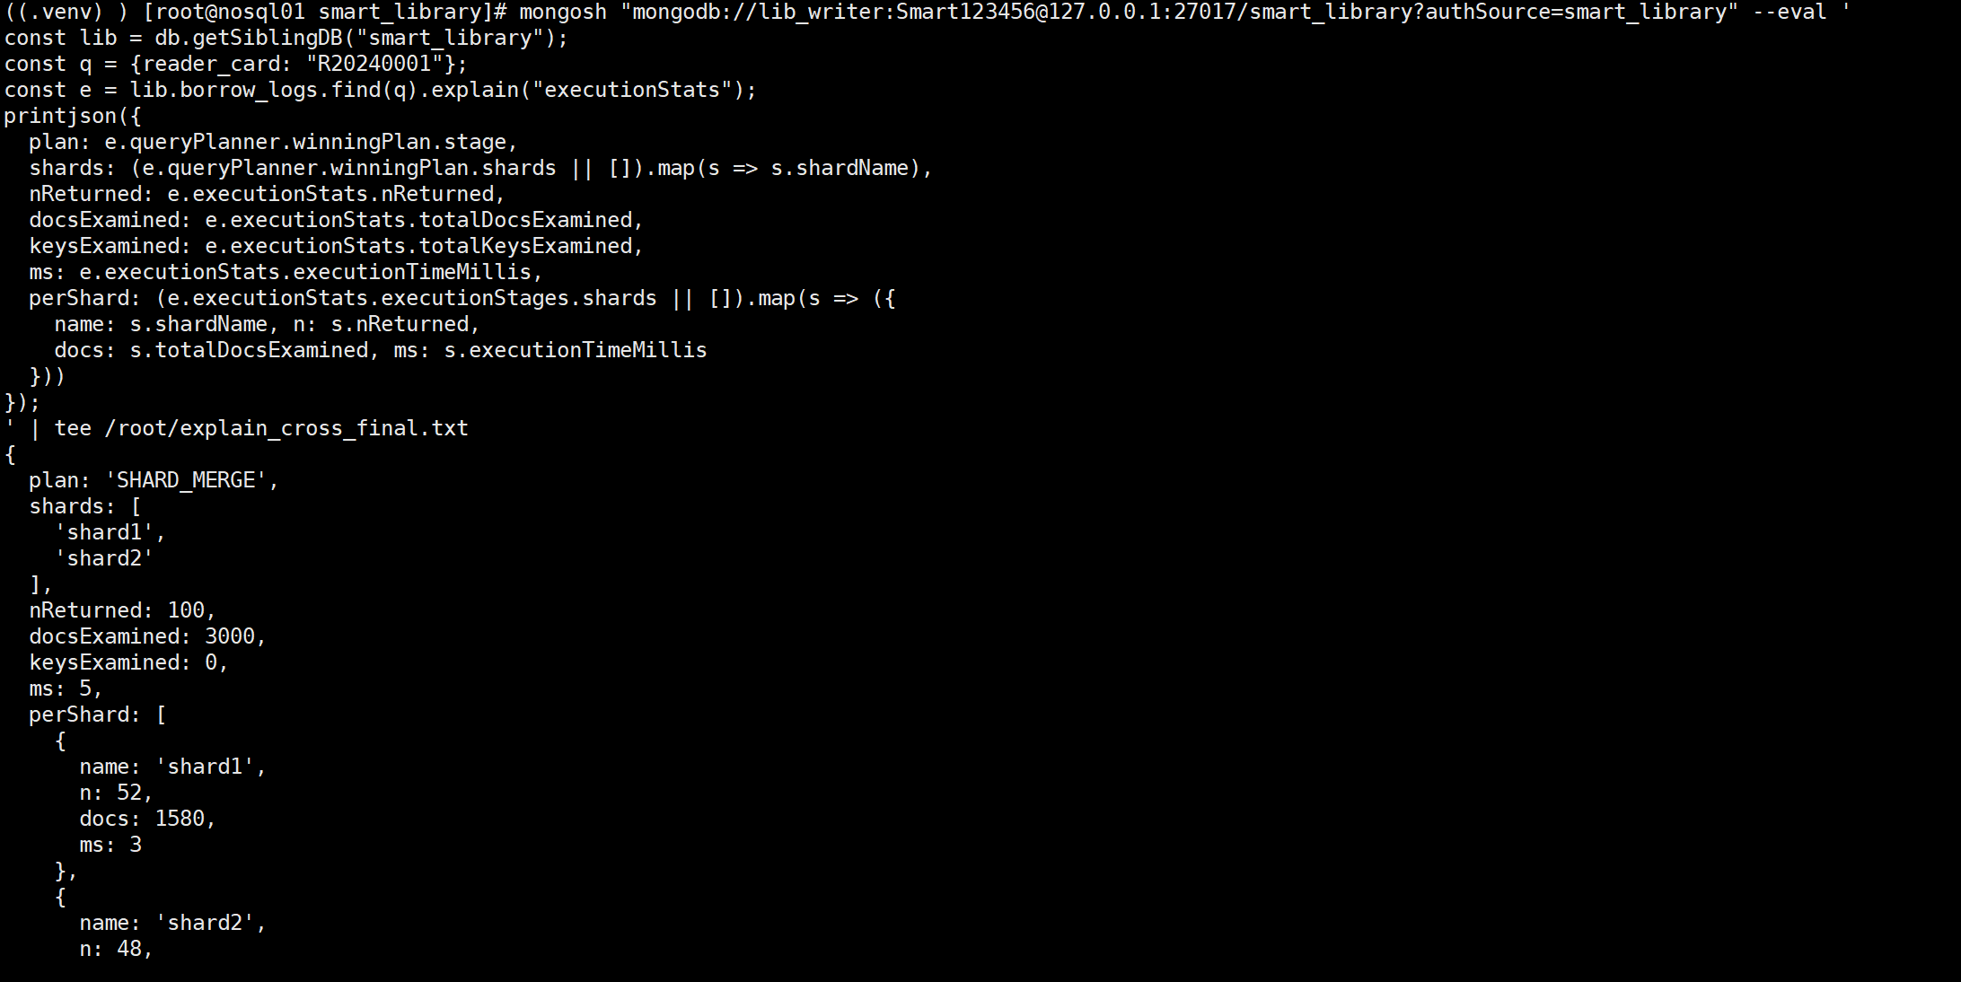

图 B-43 按 reader_card 跨分片：SHARD_MERGE，100条

图 B-44 分片集群 lib_reader写被拒绝
附录 C 任务七：Compass图形化验收
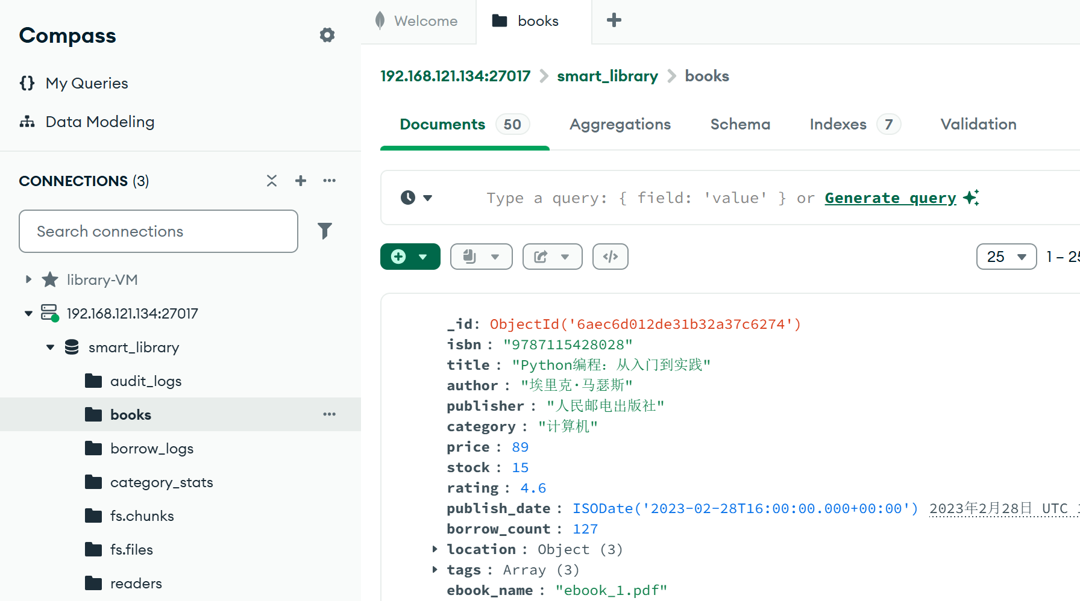

图 C-1 Compass 连接与books50 条

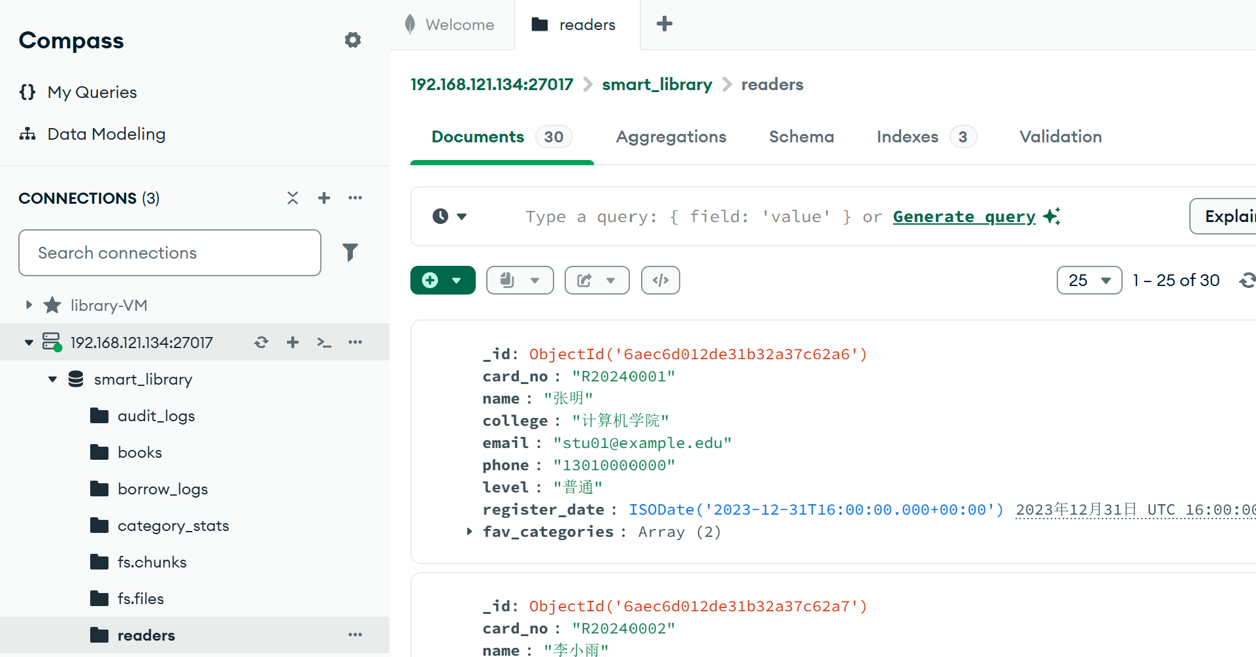

图 C-2 readers 30条
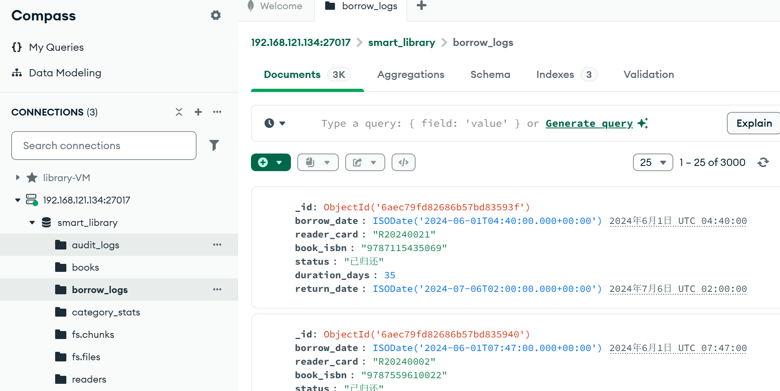

图 C-3 borrow_logs 3000条

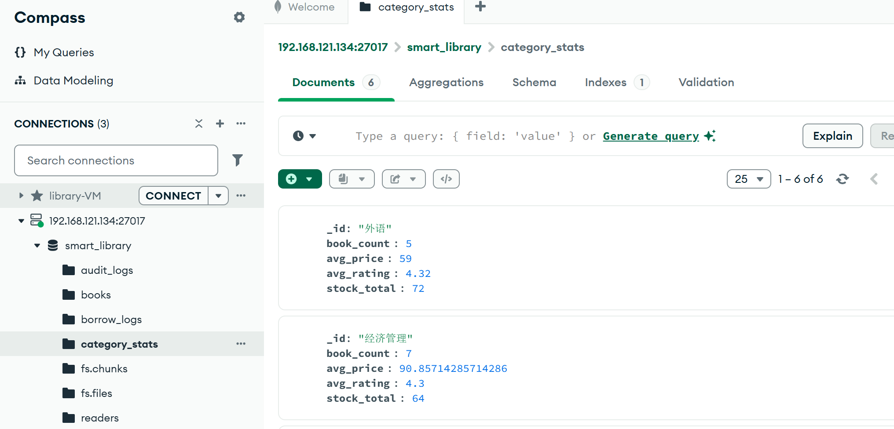

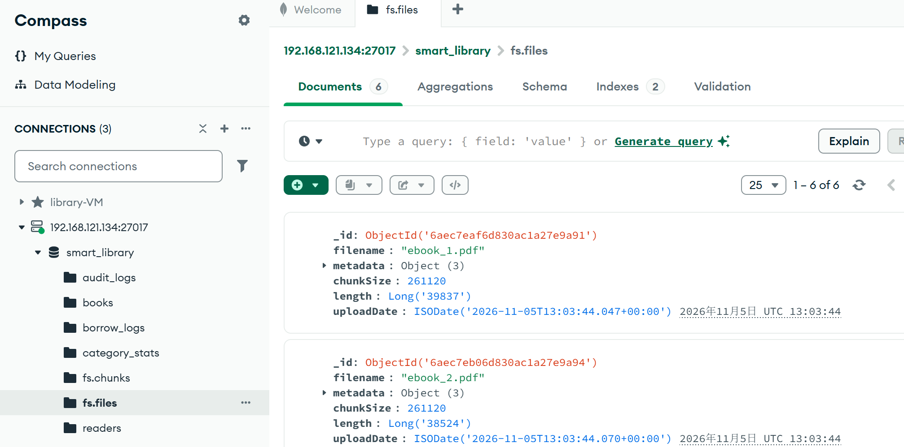
图 C-4 category_stats 6 条

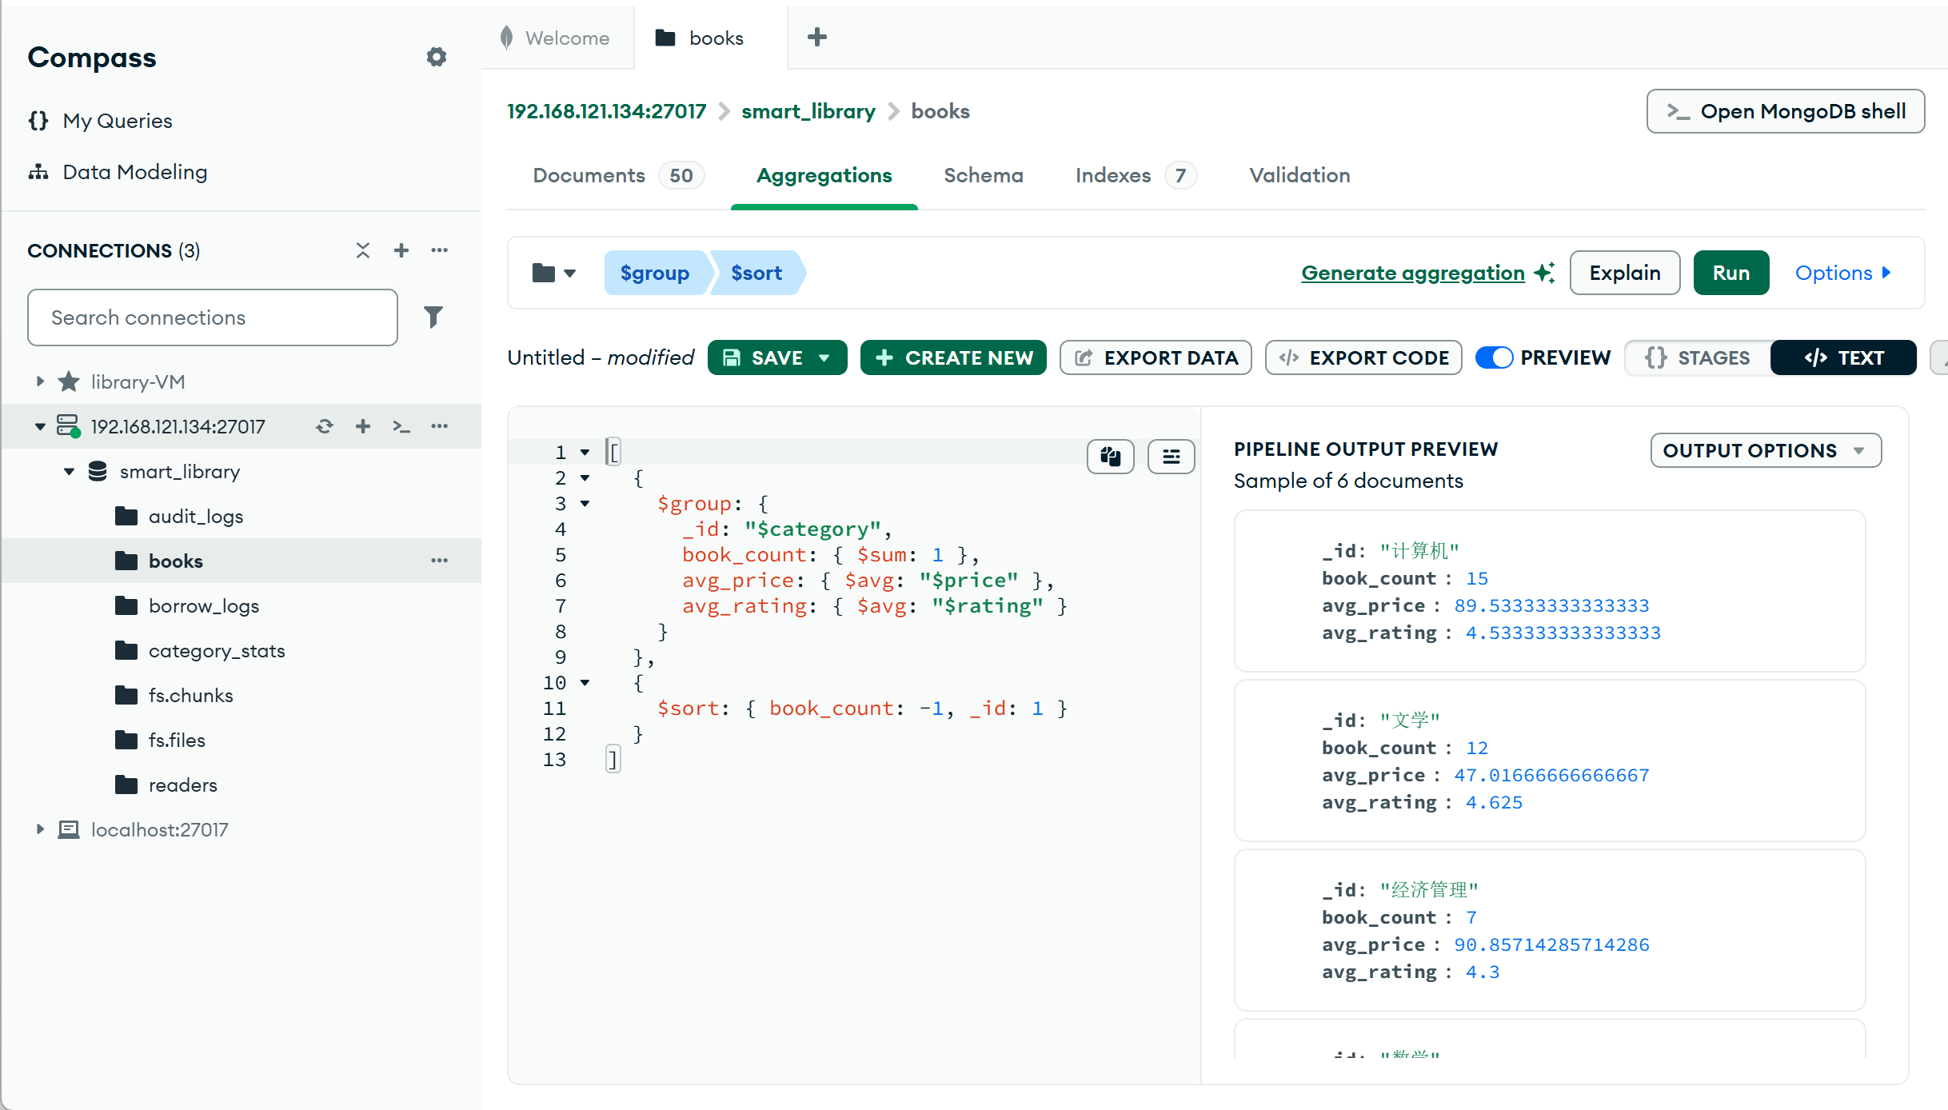
图 C-5 fs.files 6个文件

图 C-6 Compass 聚合：计算机/文学/经济管理
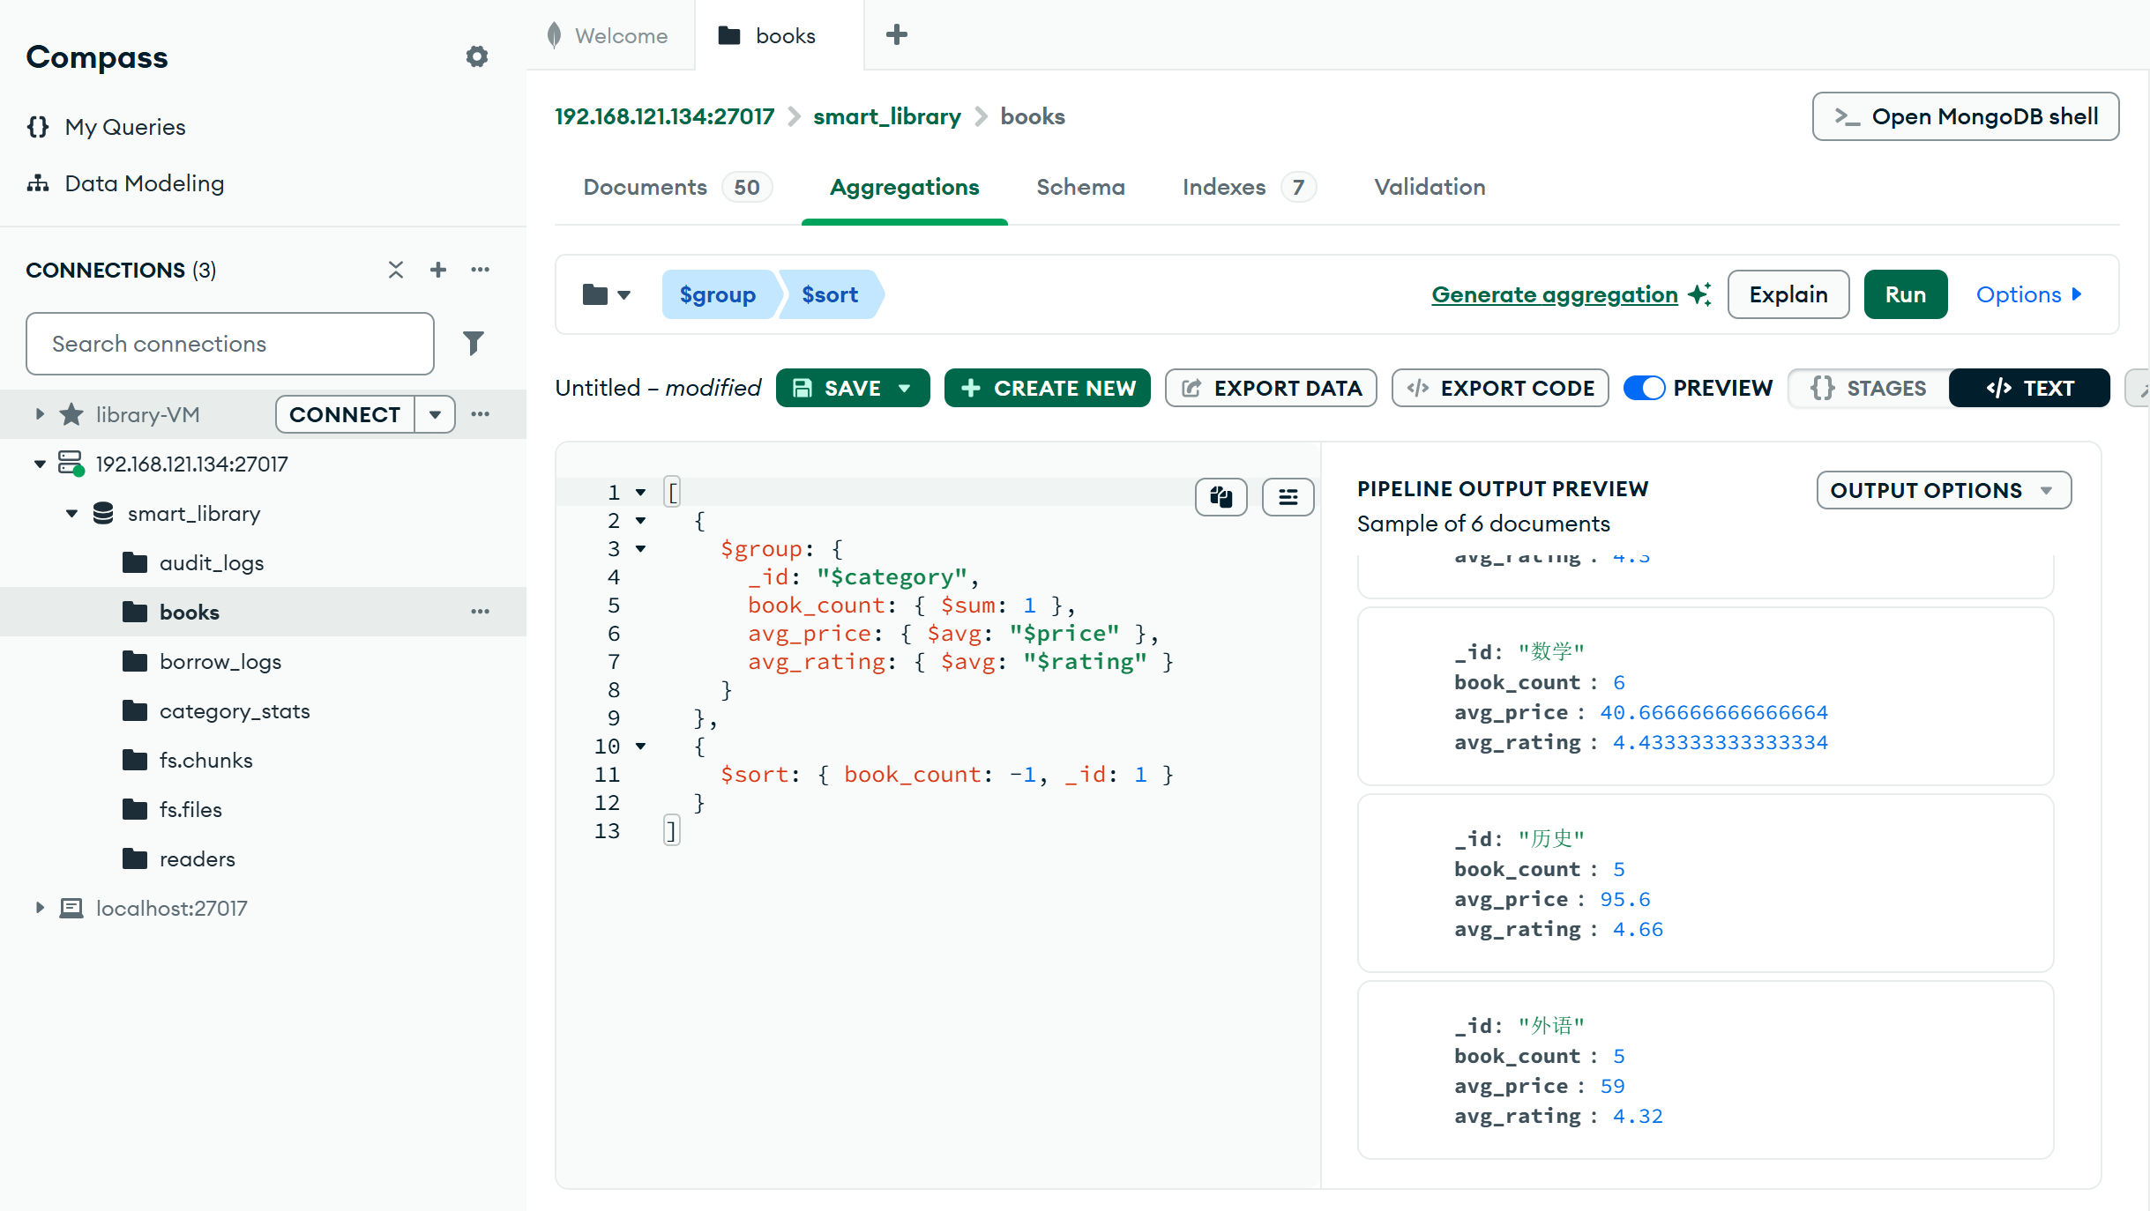

图 C-7 Compass 聚合：数学/历史/外语
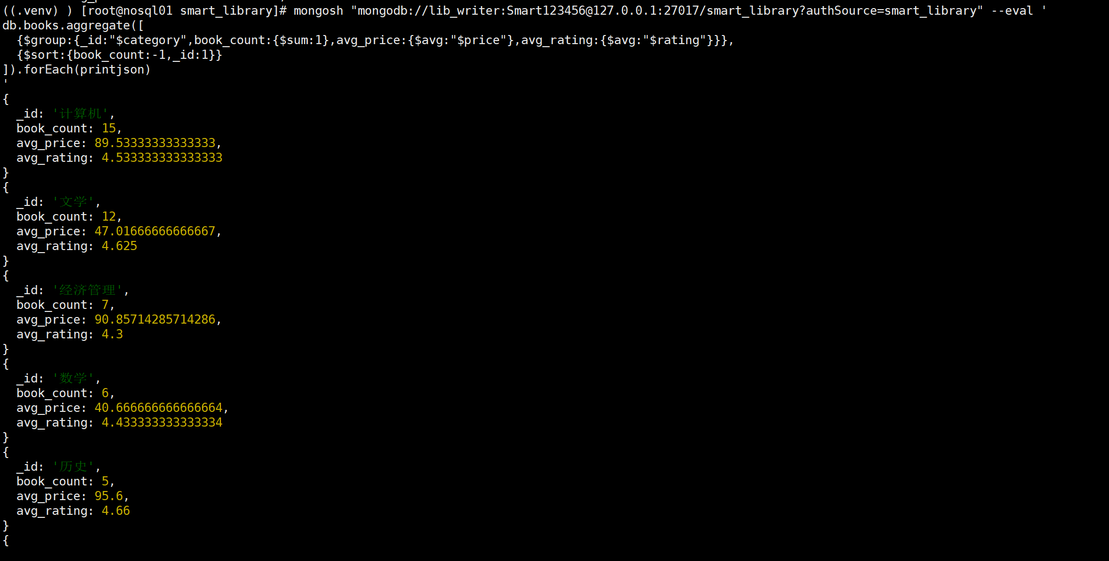

图 C-8 命令行同管线聚合，6 组结果一致

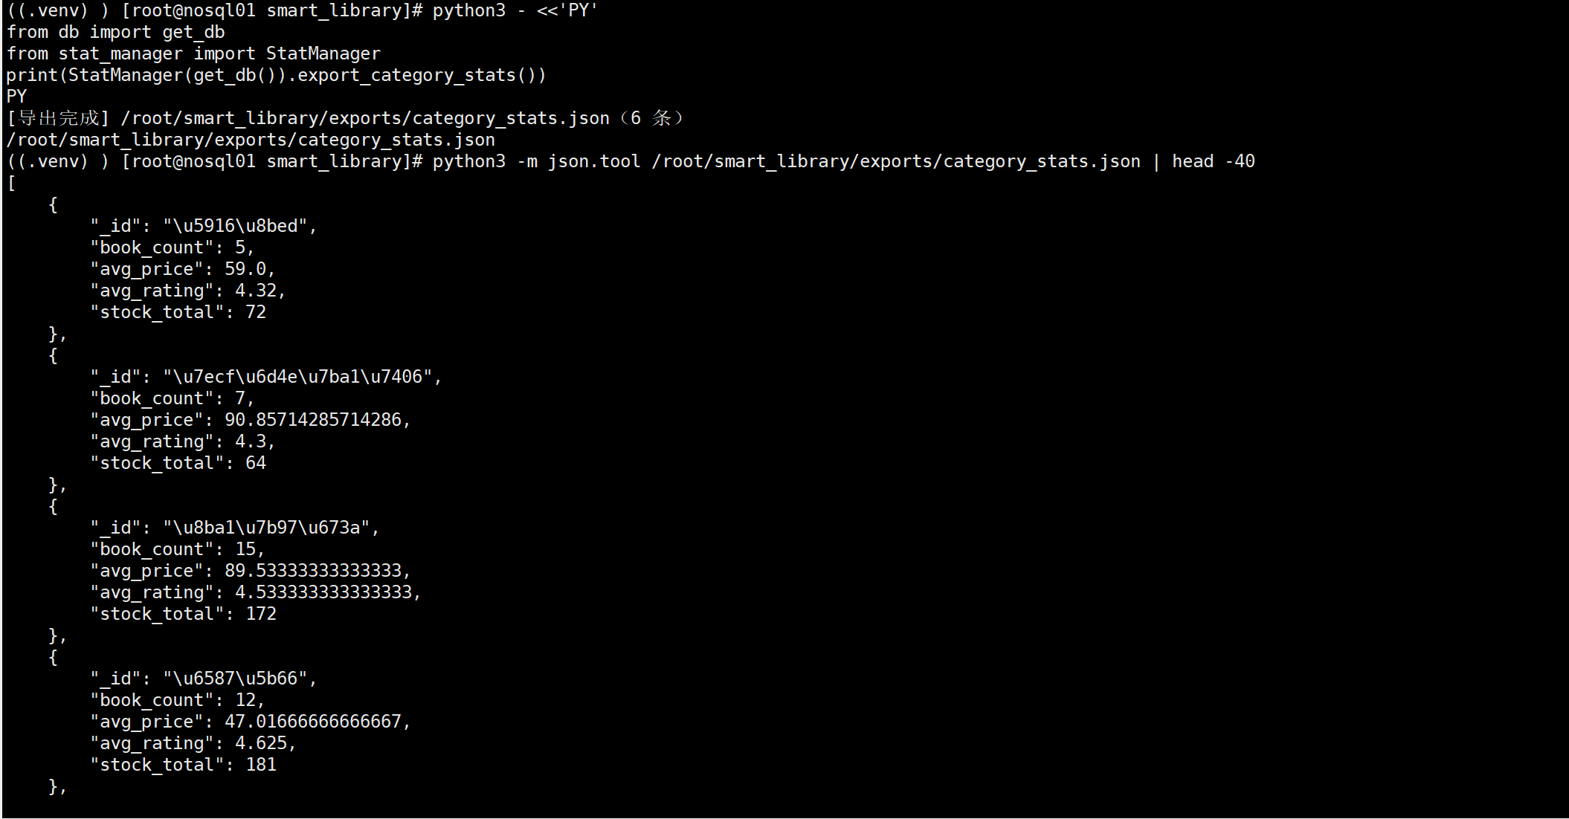

图 C-9 category_stats.json 导出（前4条）
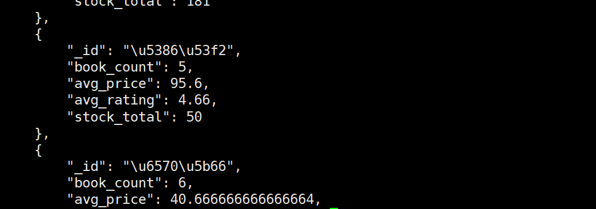

图 C-10 category_stats.json 导出（后2条）
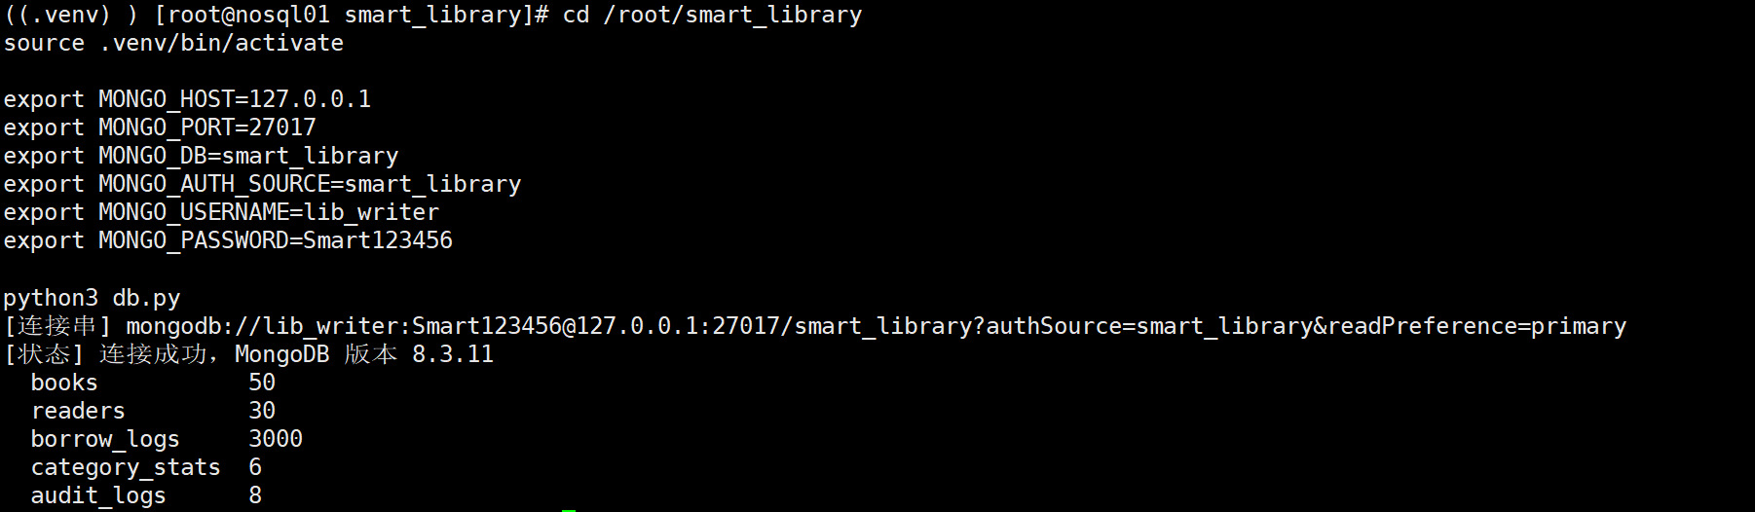

图 C-11 db.py：50/30/3000/6/8与Compass一致

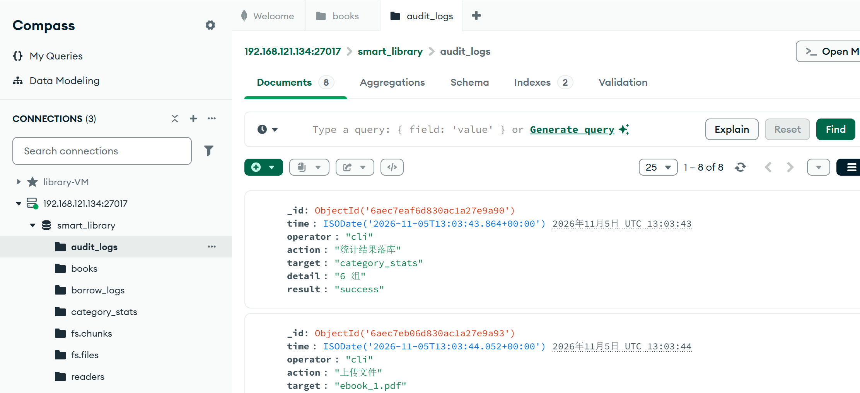

图 C-12 Compass audit_logs 8条

